|  |  |  |
| --- | --- | --- |
|  | Steuerung | Regelung |
| Anwendung | Keine oder unwesentliche Störgrössen vorhanden | Mehrere wesentlichen Strögrössen vorhanden  Unvorhergesehene Störgrössen vorhanden |
| Vorteile | Geringer Realisierungsaufwand | Sollwerte können besser eingehalten werden |
| Nachteile | Störgrössen werden nicht automatisch erfasst  Verändert sich aufgrund einer Störgrösse z die Ausgangsgrösse x, wirkt sich das nicht auf das Stellglied aus. | Grösserer Geräteaufwand.  Es wird immer eine Messung benötigt. |

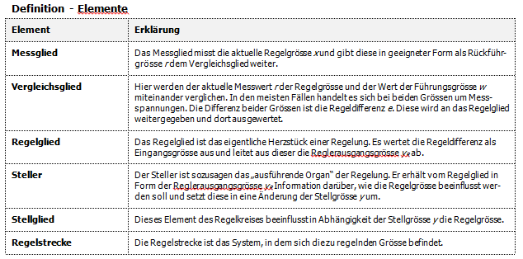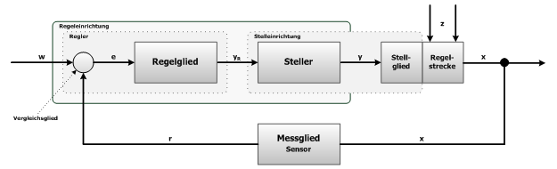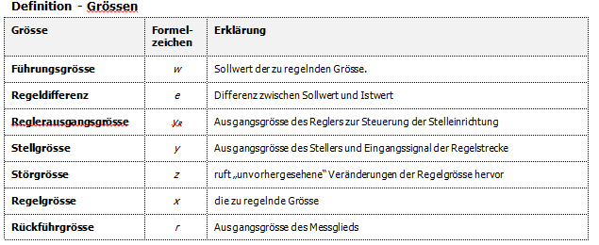

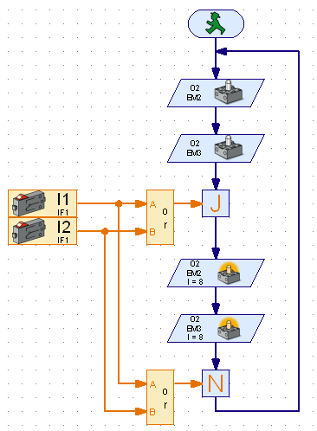

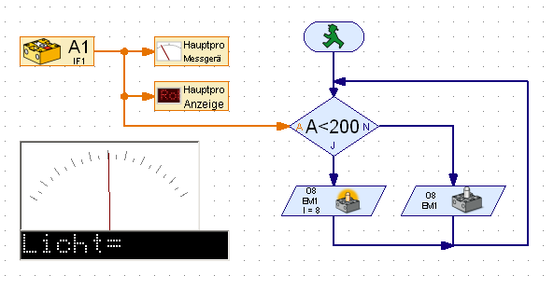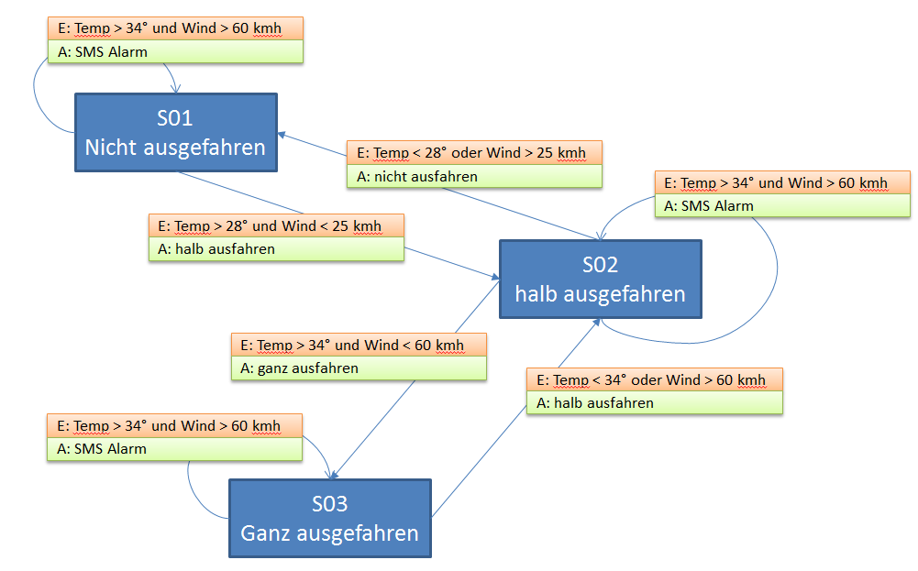

Abbildung 1 - Fussgänger

Abbildung 2 - Licht

|  |  |  |
| --- | --- | --- |
| **Icon1** | **Definition** | **Erklärung** |
| [Programm Ende](http://www.kinder-technik.de/wp-content/uploads/ROBOProPrg/Programm-Ende.jpg) | Programm Ende | Beendet einen Prozess. Soll der Prozess oder das Programm endlos laufen entfällt dieses Element. |
| [Verzweigung Digital](http://www.kinder-technik.de/wp-content/uploads/ROBOProPrg/Verzweigung-Digital.jpg) | Verzweigung Digital | Je nach Zustandes des digitalen Eingangs (hier I1) verzweigt das Programm in den entsprechenen Zweig. Für den TX sind noch weitere Eingänge verfügbar. |
| [Verzweigung Analog](http://www.kinder-technik.de/wp-content/uploads/ROBOProPrg/Verzweigung-Analog.jpg) | Verzweigung Analog | Der Wert am Analogeingang wird mit dem eingestellten Wert in der Abfrage verglichen und dem entsprechend der 1 oder der 0-Zweig ausgeführt. Der Vergleichsoperator (<>=) kann entsprechend gewählt werden. Mit dem Sensortyp kann man den Sensor auf Widerstand, Spannung oder Abstand einstellen. |
| [Wartezeit](http://www.kinder-technik.de/wp-content/uploads/ROBOProPrg/Wartezeit.jpg) | Wartezeit | Das Element Wartezeit verzögert den Programmablauf um die eingestellte Zeit. Die Zeit ist im Bereich von 1ms bis 500h einstellbar. |
| [Warten auf Eingang=1 Wechsel von 1 auf 0](http://www.kinder-technik.de/wp-content/uploads/ROBOProPrg/Warten-auf-Eingang1-Wechsel-von-1-auf-0.jpg) | Warten auf Eingang Wechsel von 1 auf 0 | Der Programmablauf wartet auf eine Änderung von 1 auf 0 am angeschlossenen Sensor. |
| [Warten auf Eingang=1 Wechsel 0-1 oder 1-0](http://www.kinder-technik.de/wp-content/uploads/ROBOProPrg/Warten-auf-Eingang1-Wechsel-0-1-oder-1-0.jpg) | Warten auf Eingang Wechsel 0-1 oder 1-0 | Der Programmablauf wartet auf eine beliebige Änderung am angeschlossenen Sensor. Von 0 auf 1 oder von 1 auf 0. |
| [Zählschleife](http://www.kinder-technik.de/wp-content/uploads/ROBOProPrg/Zaehlschleife.jpg) | Zählschleife | Mit der Zählschleife wird ein Programmteil mehrfach ausgeführt. Der =1 Eingang setzt denZähler auf 1, der +1 Eingang erhöht den Zähler jeweils um 1. Wird der eingestellte Zählerwert erreicht, wird die Schleife am J-Ausgang verlassen. |
| [Lampe aus](http://www.kinder-technik.de/wp-content/uploads/ROBOProPrg/Lampe-aus.jpg) | Lampe aus | Schaltet den gewählten Lampenausgang aus. Die Lampe ist hier wie ein Motor zweipolig angeschlossen. |
| [Lampe ein](http://www.kinder-technik.de/wp-content/uploads/ROBOProPrg/Lampe-ein.jpg) | Lampe ein | Schaltet die gewählte Lampe mit der Helligkeit 7 ein. Die Lampe ist hier wie ein Motor zweipolig angeschlossen. |
| http://www.kinder-technik.de/wp-content/uploads/ROBOProPrg/Unterprogramm-Eingang.jpg | Unterprogramm Eingang | Hier wird die Programmführung vom Hauptprogramm an das Unterprogramm übergeben |
| [Unterprogramm-Befehlsausgang](http://www.kinder-technik.de/wp-content/uploads/ROBOProPrg/Unterprogramm-Befehlsausgang.jpg) | Unterprogramm-Befehlsausgang | Hier werden Befehle aus dem Unterprogramm nach außen übergeben. |
| [Lampe ein](http://www.kinder-technik.de/wp-content/uploads/ROBOProPrg/Lampe-ein.jpg) | Lampenausgang | Schließt man den einen Lampenpol an Masse und den anderen an die Ausgänge 0 bis 8, lassen sich damit bis zu 8 Lampen(Relais, Magnete) ansteuern. |
| [Textanzeige](http://www.kinder-technik.de/wp-content/uploads/ROBOProPrg/Textanzeige.jpg) | Textanzeige | Ausgabe von Zahlen und Texten |
| [Verzweigung](http://www.kinder-technik.de/wp-content/uploads/ROBOProPrg/Verzweigung.jpg) | Verzweigung mit Dateneingang | Die Verzweigung vergleicht den Wert vom Dateneingang A mit dem festgelegten Vergleichswert. |
| [Vergleich](http://www.kinder-technik.de/wp-content/uploads/ROBOProPrg/Vergleich.jpg) | Vergleich | Das Programmelement vergleicht den Wert von Dateneingang A und B. Je nach Ergebnis wird das Programm am Ausgang <, = oder > fortgesetzt. |
| [Warte auf Zustand 1](http://www.kinder-technik.de/wp-content/uploads/ROBOProPrg/Warte-auf-Zustand1.jpg)[Warte auf Zustand 0](http://www.kinder-technik.de/wp-content/uploads/ROBOProPrg/Warte-auf-Zustand0.jpg) | Warten auf Zustand 1 | Wartet mit dem Programmablauf bis an den Dateneingang der Zustand 1/0 anliegt. |

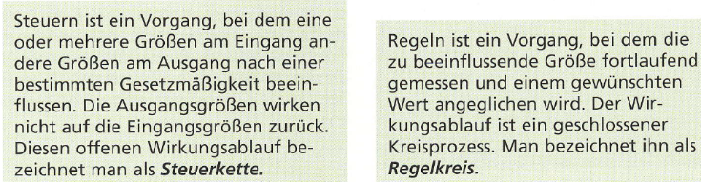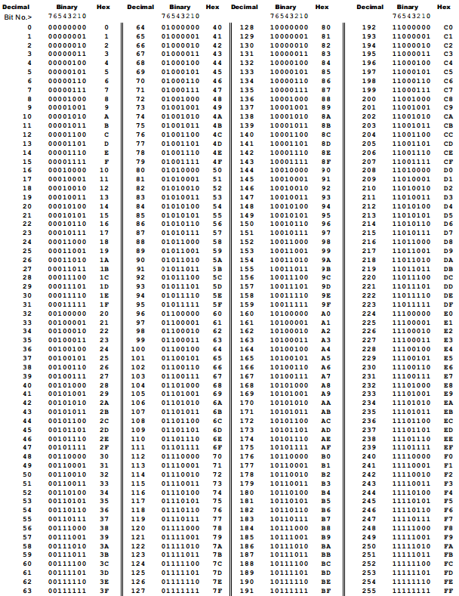

; Ampelsteuerung

; =========================

JMP Start

; Datenbereich

DB 90 ; rot - rot

DB 98 ; rot - rot/orange

DB 84 ; rot - grün

DB 88 ; rot - grün/orange

DB 90 ; rot - rot

DB D0 ; rot/orange - rot

DB 30 ; grün - rot

DB 50 ; grün/orange - rot

; =========================

; Programmstart

Start:

MOV BL,2 ; Start des Datenbereichs in BL

Rep1:

MOV AL,[BL] ; Wert von Adresse BL in AL

OUT 01 ; Ausgabe von AL an Port 01

CMP AL,50 ; IF AL = 70 Datenbereich fertig

JZ Start ; THEN GOTO Start

INC BL ; BL = BL + 1

CMP AL,84 ; IF AL = 84 Ampel auf rot - grün

JZ SleepMittel ; THEN GOTO SleepMittel

CMP AL,30 ; IF AL = 30 Ampel auf grün - rot

JZ SleepLang ; THEN GOTO SleepLang

JMP Rep1 ; GOTO Rep1

; Vorbereitung für mittleres Warten

SleepMittel:

MOV CL,5 ; Wartezeit in CL

CALL 40 ; Aufruf Prozedur Sleep

JMP Rep1 ; GOTO Rep1

; Vorbereitung für langes Warten

SleepLang:

MOV CL,10 ; Wartezeit in CL

CALL 40 ; Aufruf Prozedur Sleep

JMP Rep1 ; GOTO Rep1

; -------------------------

; Start Prozedur Sleep

ORG 40 ; Festlegen des Prozedurstarts im Speicher

PUSHF ; CPU-Flags sichern

Sleep:

DEC CL ; CL = CL - 1

JNZ Sleep ; Wiederholung cbis CL = 0

POPF ; CPU-Flags zurücksichern

RET ; Zurück nach Aufrufort

; Ende Prozedur Sleep

; -------------------------

END ; Programm Ende

